神经外科昏迷患者早期静脉输入高氧液疗效观察
湖北省新华医院 张光璞 王家琳 蒋泳 徐堃

高压氧治疗对于重症脑出血，脑外伤神经功能的恢复功效是众所周知的，对于昏迷者其疗效被誉称为“脑唤醒”作用。但在急性颅脑损伤和脑出血的急性期，出血常未控制或者因患者深度昏迷导致呼吸道大量分泌物潴留与感染，均构成了高压氧的治疗禁忌。实际上在这类重症患者进高压氧舱的“禁忌期”，恰恰是脑保护治疗的“时间窗”，如何能抓住脑细胞保护治疗窗进行氧疗，我们近两年来，对此类患者选用了高氧液治疗，疗效良好，现总结如下。
- 临床资料
1、病例选择 脑出血术后：①高血压脑出血29例，脑血管畸形破裂出血2例，不明原因脑出血6例；发病7小时以内手术2例；8~48小时手术10例；48小时以后手术25例。②急性颅脑损伤：脑挫裂伤5例，脑内血肿清除术后11例，脑干血肿3例。总计56例，男39例，女17例，年龄分布27—74岁。全组患者按GCS分级8—12分者28例，5—7分者25例，〈5分者3例。因最初估计会长期昏迷或已有呼吸道大量分泌物潴留与感染，全组患者均行过气管切开，同时存在有大流量吸氧仍不能纠正的低氧血症[SaO₂<0.89,PaO₂<60mmHg （1mmHg=0.133kpa）]
2、方法 采用西安高压氧设备有限公司制作的GY—1型高压医用液体治疗仪，对5—10%葡萄糖或生理盐水进行氧活化处理，每500ml液体充氧时间20分钟，每日输入高氧液1000—1500ml。10天为一疗程。第一疗程结束后若呼吸道感染已获控制，神经系统损害恢复不满意可转做高压氧舱治疗；若神经系统损害未恢复同时又存在呼吸道感染，则继续重行高氧液治疗，本组行1个疗程者31例，2个疗程者25例。
3、效果 ①液体含氧改变 基液经充氧后PO₂均由158mmHg升至600—750mmHg，②患者低氧血症纠正情况 接受高氧液输入者均持续作SaO₂监测，输入高氧液10分钟后SaO₂由原来0.80—0.85者升至0.85以上；SaO₂原为0.86—0.89者可升至为0.90以上，在原有呼吸道通气状态并未改善的前提下，SaO₂均提高了0.1—0.2。③神志恢复情况 静脉氧治疗后GCS评分提高2分以上者37例。④转归 存活45例，死亡11例。远期随访 能完成恢复日常生活（ADL I）5例，部分恢复日常生活（ADL Ⅱ）21例， 生活需要人帮助（ADL Ⅲ）17例，卧床不起有意识（ADL Ⅳ）2例。
- 讨论
神经外科昏迷患者的预后，故然决定于原发疾病的性质、病程、手术时机的把握等诸多
因素，患者意识和神经功能的恢复决定于原发病灶围边区域神经元的存活。最初是将脑梗死灶周围的缺血水肿区域称为缺血半暗带，现在这种半暗带理论已扩展到脑出血、脑外伤等脑损害^{[1]}[图1]，挽救半暗带区神经元功能也成为这类疾患的治疗要点。
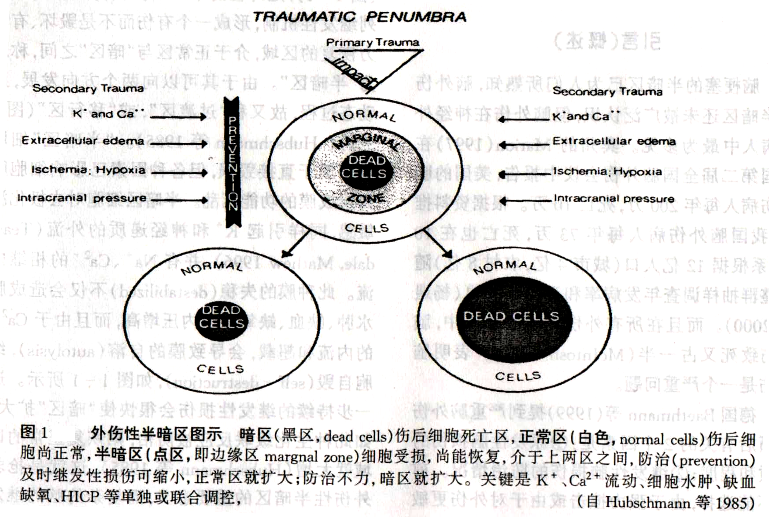

“暗区”是病灶区，具体到神经科疾病，是外伤中心区、脑梗塞的梗死区、脑出血患者的出血灶，此处脑组织已产生了毁坏，已不具有再恢复的可能。而“半暗区”是由于前者病变引起周边脑供血处于临界水平，即18ml/100g脑组织/min左右，而且不能像正常脑组织一样得到调节，而增加脑局部血流量（CBF），导致局部脑组织缺氧。同时该区域细胞去极化波敏感，引起K⁺和神经递至的外流，使细胞外K⁺浓度达到10—80mM/L（正常值3mM/L）（Vyskocil 等 1972; Hubschmann 等 1985）。K⁺被胶质细胞吸收，使之呈“海绵病状态”（status spongiosis），同时由于灰质区星形细胞介于神经元和毛细血管和之间，一旦此区肿胀，其包绕在毛细血管和附着在神经元周围的足板间距延长^{[1]}[图2]，
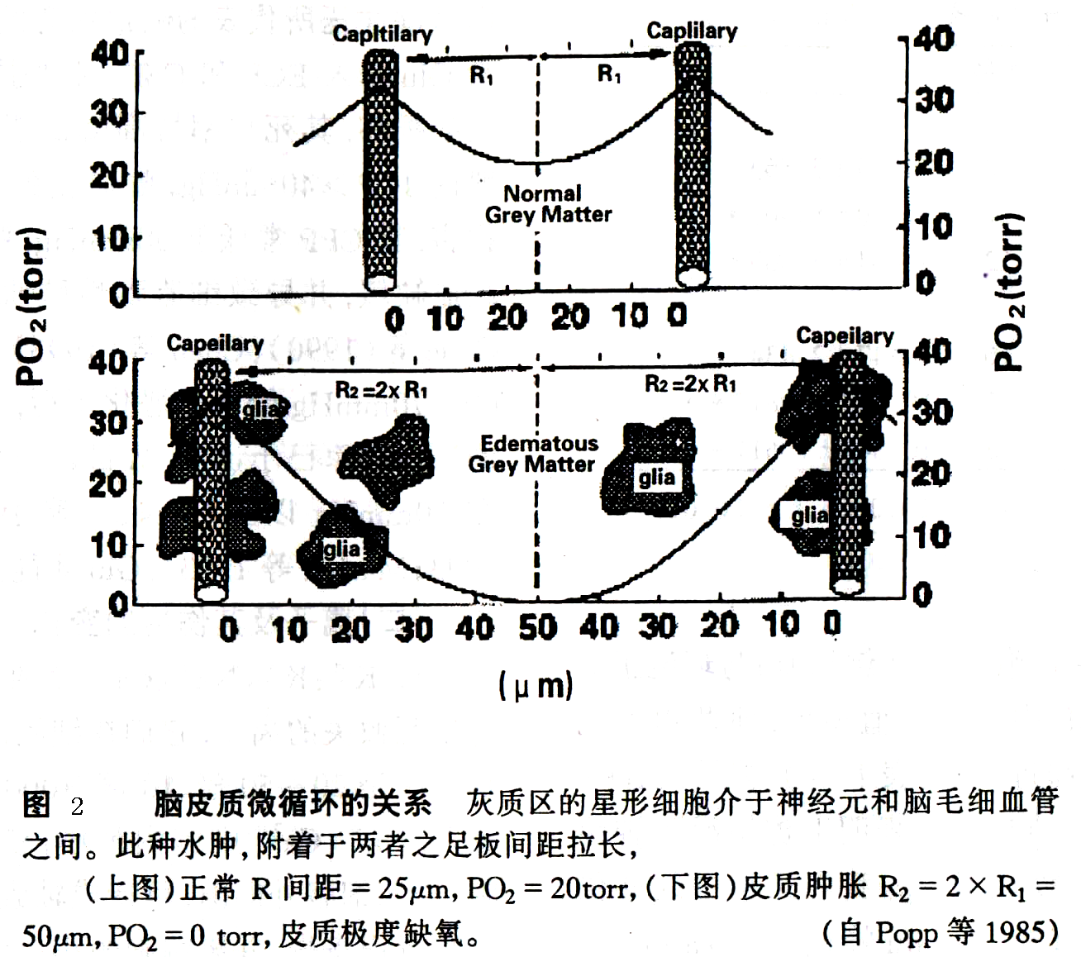
图2表示毛细血管半径由正常的25μm增加至50μm。正常情况下溶解氧弥散半径不超过30μm,当毛细血管半径成倍增加后,脑毛细血管对水肿中心区氧压(PO₂)就从20torr下降到0,造成极度缺氧,使灰质出现不可逆损害。因此,此时增加灰质供血供氧是必须的,是逆转半暗带病变的唯一措施。高压氧治疗在此期间的价值已被确认，但象本组病例一样，许多重症患者此时颅内病灶出血并未终止、呼吸道感染严重、高热等高压氧治疗禁忌的存在，限制了进高压氧舱治疗；等到不存在高压氧禁忌时再行高压氧治疗又失去了最佳时机。因为在神经功能恢复治疗中也存在着治疗的时间窗，如细胞保护性治疗窗，要在早期行高压氧治疗，只得另辟蹊径。
对于经由呼吸道以外的给氧途径已有人陆续作过探索，如紫外线照射充氧液体输液法，经静脉供氧^{[2]}，此方法是将待输入的液体经ZWG-B₂型光量子氧透射液体治疗仪而充氧。另外还有携氧液输注法^{[3]}，此方法是对复方乳酸钠等大型输液液体插入针头进行充氧，可使液体PO₂升到500-600mmHg。而高氧医用液体治疗仪是兼备上述两种方法之长，使液体溶解氧增加10倍，PO₂由158mmHg增加至750mmHg，输入之后直接以溶解氧的方式向组织供氧，溶解氧有效弥散半径达58μm，可使半暗区脑水肿区得到氧供。再者高氧液中含有一定浓度的活性氧（O₃），它可提高红细胞的变形能力，降低血小板的凝集力，增加纤维蛋白的溶解度，均有利于改变血液流变学指标^{[4]}，因以上机理，在我们使用高氧液的患者中，虽呼吸道通气功能并未改善，血氧饱和度在大流量给氧时仍不能上升，此时给予高氧液治疗，能在短时间内迅速提升，由于在这些重症患者治疗时间窗内就有静脉高压氧的介入，近期有利于GCS评分升高、意识状态的恢复、降低死亡率；对于患者的远期恢复也有一定的帮助。特别值得一提的是本组3例脑干出血患者未做手术处理，3例均存活，2例神志完全清醒，远期均恢复到部分日常生活（ADL Ⅱ）
另外，从理论上而言正常人脑摄取和利用氧的量是糖的5倍以上（165mmol/100g/min与30mmol/100g/min），在缺血半暗带这个区域残余血流携糖量远多余可利用的氧，当氧输入下降到不能满足葡萄糖的代谢阈值时，就会发生无氧糖代谢，丙酮酸代谢为乳酸，使局限缺血区域PH值下降至6.4-6.6，若伴有血糖升高时PH值下降至6.0-6.1，酸中毒也可杀死神经细胞。在正常状况下星形细胞是主动地隔绝H⁺ 以减少细胞外空间的酸化，在缺血环境中不是所有星形细胞的功能都具有神经保护性，缺氧条件下星形细胞还能继续产生和释放谷氨酰胺，它的释放将会加重神经损伤^{[5]}，因此无论是从宏观与微观而论，早期氧疗对于这些重症病人有是刻不容缓的，若患者不允许进入高压氧舱，一定的尽早选用高氧液治疗。
以我们有限的经验而言，只要操作得当，不要将溶有一些性质不稳定的药物的液体充氧，并不会出现副作用、并发症，也不会增加输液反应，全身感染与静脉炎的发生率。

参考文献：
- 裘明德 脑损伤性半暗区的概念与防治原则 裘明德主编 神经外科新的实践 兰州 兰州大学出版社 2003：1-8
- 方树友 光量子氧透照液体疗法 郑州 河南科技出版社 1994，51-54
- 刘胜 王国安 曹作为 携氧液在颅脑损伤低氧血症应用试验与临床研究 中华神经外科杂志 1995：11（3）：135
- 徐孔鲜 刑军 曹强 高氧液静脉液体给氧在缺血血氧疾病治疗中的应用 第四军医大学报 2000：12（增刊）：48
- Henry J M.Barnett J.P.Mohr. Bennett M.Stein Frank M.Yatsu 卒中病理生理诊断及其防治 沈阳 辽宁科学技术出版社 2001：46-59

